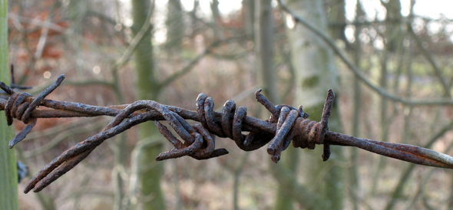

Hürden ab- statt aufbauen
Sessionsvorschau: Revision der Einbürgerung

Nach dem Asylgesetz droht nun auch dem Einbürgerungsgesetz eine Verschärfung. Das steht zumindest nach den Entscheiden der vorberatenden Kommission der grossen Kammer zu befürchten. Integration bedeutet jedoch weniger und nicht mehr Hürden.
An der Vorlage des Bundesrats war besonders umstritten, wie lange jemand zuvor in der Schweiz niedergelassen sein musste, um eine Einbürgerung beantragen zu können. Der Bundesrat schlug 8 Jahre vor; heute sind es 12. Auf der anderen Seite beantragte der Bundesrat, dass nur mehr Personen mit einem Permis C, also einer dauerhaften Niederlassungsbewilligung, das Schweizer Bürgerrecht beantragen dürften.
Die staatspolitische Kommission des Nationalrates hat mittlerweile die Vorlage des Bundesrats verschärft. Die Aufenthaltsfrist von 8 Jahren hat sie auf 10 verlängert. Dabei soll die Zeit, die jemand als vorläufig aufgenommene Person in der Schweiz verbracht hat, nicht mitgerechnet werden. Gestrichen werden soll ebenfalls, dass die in der Schweiz im Alter zwischen 10 und 20 verbrachten Jahre doppelt gezählt werden.
Der Nationalrat wird die Bürgerrechtsrevision am 13. März diskutieren. Zu wünschen ist, dass er vom eisernen Kurs seiner Kommission abrückt. Für Bundesrat und die Rechte stellt die Einbürgerung die letzte Etappe einer geglückten Integration dar. Für den SGB dagegen ist die Einbürgerung nur eine Etappe zu einer geglückten Integration. Deshalb verlangt der SGB kürzere Fristen und weniger Einschränkungen. Er lehnt die Limitierung auf Menschen mit Permis C ab. Ebenso hält er die Doppelzählung der Jahre zwischen Alter 10 und 20 für richtig. Das fördert die erleichterte Einbürgerung hier geborener Migrant/innen. Für die zweite Generation fordert der SGB zudem dringlich die Einführung rascherer und einfacherer Verfahren.
José Corbataux.

SGB, 28.2.2013.
SGB > Einbürgerungen. Nationalrat. SGB. 2013-02-28.

